ГОСУДАРСТВЕННОЕ УЧРЕЖДЕНИЕ ОБРАЗОВАНИЯ
«СРЕДНЯЯ ШКОЛА № 4 г.СТОЛБЦЫ»

ОПИСАНИЕ ОПЫТА ПЕДАГОГИЧЕСКОЙ ДЕЯТЕЛЬНОСТИ
«ИСПОЛЬЗОВАНИЕ КОМПЕТЕНТНОСТНО ОРИЕНТИРОВАННЫХ ЗАДАНИЙ ПО УЧЕБНОМУ ПРЕДМЕТУ “ИСТОРИЯ БЕЛАРУСИ”
КАК СРЕДСТВА ФОРМИРОВАНИЯ ПРЕДМЕТНЫХ КОМПЕТЕНЦИЙ
В 6 – 9 КЛАССАХ »

Наранович Татьяна Ярославовна,
учитель истории и обществоведения
+375 29 182-75-01
e-mail: vlad.naranovich.02@mail.ru

- Информационный блок
  - Актуальность опыта
В числе требований к организации образовательного процесса Кодексом Республики Беларусь об образовании актуализирована необходимость руководствоваться в практической деятельности компетентностным подходом [1, с. 105]. Данный подход заключается «…в выявлении таких возможностей образования, которые позволили бы формировать у учащихся ключевые компетенции, развивать способности, которые имеют существенное значение для достижения успеха в различных видах и сферах деятельности, а также обеспечивали бы получение опыта самостоятельного решения проблем, имеющих существенное личностное и социальное значение» [2].
На мой взгляд, использование компетентностно ориентированных заданий (далее – КОЗ) в системе исторического образования объясняется необходимостью решения проблемы оторванности знаний, получаемых учащимися в школе, от жизненной практики. Изучение истории должно помогать социализации личности, формируя у учащегося навыки, необходимые для полноценной жизни в обществе. Решение данной проблемы является актуальным по завершении учащимися обучения и воспитания на второй ступени общего среднего образования.
  - Цель опыта
Использование КОЗ для формирования предметных компетенций учащихся по учебному предмету «История Беларуси» в 6 – 9 классах.
  - Задачи опыта
Изучить теоретические основы и возможности использования компетентностного подхода в образовательном процессе;
разработать и апробировать КОЗ для различных типов и этапов урока по учебному предмету «История Беларуси»;
разработать методы и приёмы реализации КОЗ на учебных занятиях;
оценить эффективность использования КОЗ.

  - Длительность работы над опытом
Работа над опытом велась на протяжении трёх лет и являлась темой самообразования.
Этапы работы над опытом:
1) диагностический этап ( сентябрь 2018 – декабрь 2018). Выявление проблемы, обоснование её актуальности;
2) теоретический этап ( январь 2019 – январь 2020). Накопление теоретического материала в процессе самостоятельной работы с научной и учебно-методической литературой;
3) практический этап (январь 2020 – январь 2021). Коррекция теоретических положений опыта с учётом практического использования;
4) обобщающий этап (январь 2021 – май 2021). Систематизация и
обобщение накопленного опыта.

- Описание технологии опыта
  - Ведущая идея опыта
Систематическое использование на уроках истории КОЗ способствует формированию предметных компетенций учащихся, которые позволяют совершенствовать знания, умения и навыки, необходимые в жизни.
  - Описание сути опыта
Мой личный опыт работы в школе показывает, что учащиеся легко справляются с заданиями репродуктивного характера и испытывают затруднения при работе с различными источниками и объёмами информации, не всегда умеют искать нужную информацию, критично оценивать и интерпретировать её, вырабатывать личное отношение к фактам, противостоять информационному манипулированию и оценивать достоверность информации.
Результаты исследований PISA-2018 показали, что в ряде случаев учащиеся не выполняют задания только потому, что они представлены в непривычном для них виде, в непривычном контексте [3].
В одной из педагогических дискуссий по вопросам компетентностного подхода О.Е. Лебедевым было предложено, как мне кажется, очень удачное определение: компетентность – это способность действовать в ситуации неопределённости [4, С. 4].
Важнейшей задачей педагога представляется задача развития умений учащихся работать с информацией, отделять главное от второстепенного, интегрировать и интерпретировать информацию, анализировать различные точки зрения, а, следовательно, мыслить свободно, непредвзято и самостоятельно.
При реализации данного подхода основным непосредственным результатом образовательной деятельности становится формирование ключевых компетенций. Среди которых можно выделить умение учащихся
ставить вопросы и видеть проблемы, умение аргументировать, делать выводы и обобщения, умение оценить информацию, её достоверность и непротиворечивость, умение работать с понятиями, рефлексия.
Компетентность в рамках обсуждаемой темы обозначает уровень образованности, который определяется способностью решать проблемы различной сложности на основе имеющихся знаний. Подход не отрицает значения знаний, но он акцентирует внимание на способности использовать полученные знания [5]. КОЗ не отменяют традиционных заданий на усвоение формализованных знаний и формирование и развитие способов деятельности, они дополняют их, расширяя область применения исторических знаний, выходя за рамки учебных задач. Такие задания сочетают знаниевую, деятельностную и творческую составляющую, формируя тем самым ключевые компетенции учащихся.
Проблеме формирования компетенций посвящены работы российских педагогов А.В.Хуторского и И.А.Зимней. Компетенция – это заранее заданное социальное требование (норма), профессиональная или функциональная характеристика, ожидаемые результаты обучения. Компетентность – совокупность личностных качеств учащегося (ценностно-смысловых ориентаций, знаний, умений, навыков, способностей), обусловленных опытом его деятельности в определенной социально и личностно-значимой сфере [6; 7].
В своей работе я также руководствовалась опытом, представленным в публикациях Запрудского Н.И., Корзюк А.А., Кашлева С.С., и другими материалами, опубликованными в журналах «Образование Минщины»,
«Гісторыя і грамадазнаўства».
На учебных занятиях мною были выявлены следующие проблемы: низкая мотивация к изучению учебного предмета, нежелание или неумение выполнять задания самостоятельно (учащиеся искали готовый ответ в интернете, тетради одноклассника), слабые навыки сравнения, неумение выделять общие и отличительные черты, неумение формулировать вопросы (без учёта этических норм), неумение изучать события и явления с разных точек зрения.
Я провела анализ и отбор заданий, наиболее эффективно решающих задачу формирования определённых предметных компетенций. С этой целью особое внимание я начала уделять воспитательному аспекту, а также вопросу вовлечения всех учащихся в практическую деятельность.
Предметные компетенции включают навыки самостоятельной познавательной деятельности, умения характеризовать и объяснять явления и процессы, использовать предметные и межпредметные связи, решать учебно-познавательные и практические задачи, анализировать диаграммы, статистику, схемы и т.д. Так, при изучении темы «Социально-экономическое развитие во второй половине 1940-х – первой половине 1960-х гг.» предлагаю учащимся провести анализ статистических данных с выполнением следующих заданий:
1. Представьте себя живущим в БССР 1950-х – 1960-х гг. Изучите статистические данные, представленные в таблице.
2. О каком явлении в социально-экономическом развитии БССР свидетельствуют количественные показатели, приведённые в таблице?
Год | Полезная площадь, млн. м²
1952 | 13,6
1960 | 24,4
1965 | 32,5
Рост жилищного фонда БССР
Задание построено на использовании предметных знаний, умений извлекать и интерпретировать статистические данные из таблицы. Сложность задания определяется тем, что информация заключена в виде изменения количественных показателей по годам и для её интерпретации необходимо вспомнить социально-экономическое явление, изученное на предыдущем учебном занятии. Поэтому задание может было предложено учащимся на этапе актуализации на следующем после изучения темы учебном занятии. Подобные задания практикую также на этапе закрепления изученного материала.
На учебных занятиях я стараюсь активизировать познавательную деятельность учащихся, исходя из оптимальных возможностей формирования тех или иных компетенций в рамках тем учебной программы. Например, перед изучением темы «Попытки государственного самоопределения Беларуси» предлагаю задание, которое способствует формированию умения находить отражение исторических процессов и явлений на основе анализа художественного произведения.
Задание для учащихся:
Внимательно прочитайте стихотворение и представьте себя автором:
Хто ты гэткі?
— Свой, тутэйшы.
Чаго хочаш?
— Долі лепшай.
Якой долі?
— Хлеба, солі.
А што болей?
— Зямлі, волі.
Дзе радзіўся?
— Ў сваёй вёсцы.
Дзе хрысціўся?
— Пры дарожцы.
Чым асвенчан?
— Кроўю, потам.
Чым быць хочаш?
— Не быць скотам.
Я. Купала
Ответьте на вопросы:
1. Какое название Вы дадите стихотворению?
2. Какую мысль (идею) Вы хотели донести до своих читателей?
Умения определять и конкретизировать понятие являются наиболее сложными для учащихся. Для того чтобы учащиеся понимали значение изучаемых понятий и правильно их использовали можно использовать задания типа: приведите факты …; перечислите основные признаки …; определите понятие, которое отражено на фотографии, картине и т.д. Данное задание может помочь учащимся определить и конкретизировать понятие «национальная идея», изученное ранее в 8 классе и необходимое для понимания и раскрытия изучаемой темы в 9 классе.
При изучении темы «Проведение индустриализации и коллективизации сельского хозяйства в БССР» предлагаю учащимся определить методы проведения коллективизации, изучив фотоматериалы (приложение 1).
Учащиеся должны уметь взглянуть на проблему с разных сторон и с позиции разных социальных групп. Важно привести грамотные аргументы и факты, подтверждающие собственную точку зрения. Учащиеся должны понимать, что их точка зрения может не совпадать с мнением одноклассников. Несовпадение мнений не отражается на отметке учащегося, если это не касается знания законов исторического развития, конкретных исторических событий, фактов, биографий исторических личностей и т.п.
Изображение является мощнейшим фактором мотивации к обучению и важнейшим обучающим средством. В процессе обучения любой визуальный источник выступает в качестве носителя новых исторических знаний, также выполняет функции актуализации знаний, иллюстрирования теоретического материала, закрепления и проверки знаний, формирует эмоциональный компонент образовательного процесса. Благодаря визуализации исторический материал становится более понятным для учащихся.
Разрабатываю задания, в которых иллюстративный ряд способствует формированию умений определить исторический процесс, установить хронологическую последовательность событий, смысловую и событийную наполненность каждого из периодов (приложение 2).
Анализ исторического плаката при изучении темы «Польско-советская война 1919 – 1921 гг. и второе провозглашение ССРБ» способствует формированию умения определять отображённое событие (явление или процесс), озвучивать и выражать собственное мнение, содержащее личную оценку. Выполнение подобных заданий формирует у учащихся умение рассматривать исторические события с разных сторон, интерпретировать историческую информацию, что способствует развитию исторического сознания. Задания с использованием различных точек зрения формируют такие компетенции как критический анализ информации и формулирование собственной точки зрения, а также заставляют задуматься об общечеловеческих нравственных ценностях (приложение 3).
Выполнение КОЗ способствует формированию умений и навыков исследовательской деятельности. Умение находить необходимую информацию, устанавливать связь отдельного события с историческими периодом, процессами и событиями, происходящими в стране. Умение делать собственные выводы и давать личную оценку (приложение 4).
Учащиеся наиболее часто допускают следующие ошибки: используют информацию только из одного источника (Википедия), не умеют критически проанализировать как источник информации, так и саму информацию (не умеют выделить главное, определить избыточную либо недостающую информацию).
Использование метода проектов возможно как при закреплении ранее изученного материала, так и в ходе его изучения. Проектные работы требуют предварительной подготовки, поэтому задание определяется заранее. Например, хорошо зарекомендовало себя изучение исторических личностей на основе проектной деятельности. Предлагаю учащимся сформулировать «10 простых вопросов» о Петре Машерове для класса в процессе изучения исторической личности. При помощи этого задания учащиеся учатся задавать не только «тонкие» но и «толстые» вопросы, учатся видеть и решать проблемы. Умение задавать вопросы говорит о знании даже больше, чем умение отвечать на вопросы [8].
Выполняя это задание, учащиеся вовлекаются в обсуждение проблемы, а также выдвигают собственный способ решения этой проблемы. Задание рассчитано на умение работать с различными объёмами и источниками информации, учит критически подходить к её анализу и отбору, учит представлять подготовленную информацию аудитории. Ведь информационные и коммуникационные компетенции являются особенно актуальными в наши дни (приложение 5).
Общекультурные компетенции обеспечивают осведомлённость в национальной и общечеловеческой культуре, закладывают духовно-нравственные основы жизни человека. Задания, разработанные в рамках темы «Развитие образования, науки и культуры во второй половине 1940-х — 1980-е гг.» позволяют расширить общекультурный кругозор учащихся, стимулирует потребность в самосовершенствовании и творчестве, а также позволяют проверить сформированность таких компетенций, как умение анализировать и систематизировать информацию, подтверждать примерами собственные выводы и умозаключения (приложение 6).
Использую на учебных занятиях приём «Погружение в историческую среду» (приложение 7).
Специфика КОЗ заключается в выходе за рамки предметного материала, нестандартные ситуации, разнообразная форма представления результатов.
  - Результативность и эффективность опыта
С целью определения результативности и эффективности использования КОЗ на уроках истории для формирования предметных компетенций, мною было проведено анкетирование учащихся (приложение 8). За основу были взяты критерии развития критического мышления, предложенные американским учёным Д. Клустером [9].
Положительная динамика учебных достижений учащихся данного класса по истории на протяжении этого же периода позволяет сделать вывод об эффективности использования КОЗ (приложение 8).
Показателями эффективности своей деятельности считаю высокие результаты учащихся по итогам централизованного тестирования, успешное выступление учащихся школы на районном этапе Республиканской олимпиады, регулярное участие в районном конкурсе работ исследовательского характера, а также результативное участие в конкурсе-игре по истории «Кентаврик» (приложение 9).

- Заключение
Таким образом, практический опыт использования КОЗ на уроках истории показал его эффективность в качестве средства развития предметных компетенций учащихся.
Выполнение КОЗ способствует решению проблемы оторванности знаний, получаемых учащимися в школе, от жизненной практики. При систематическом выполнении таких заданий учащий чувствует уверенность при работе с различными типами информации, может эффективно использовать разнообразные информационные ресурсы, им трудно манипулировать, он готов к самостоятельному поиску новых знаний. В итоге у учащихся повышается интерес к предмету, развивается способность к анализу и интерпретации исторических фактов. КОЗ – это, в первую очередь, не форма контроля, а способ включения учащихся в активную познавательную деятельность.
Перспективы дальнейшего усовершенствования и развития данного профессионального опыта я вижу в самостоятельном проектировании учащимися КОЗ, совершенствовании исследовательской деятельности учащихся, более широком применении метода проектов, формировании навыков использования исторических знаний в реальной жизненной практике.
Разработанные задания я использовала во время проведения открытых уроков, представляла данный опыт на заседаниях школьного и районного методического объединения учителей истории и обществоведения, заседании педагогического совета, на учебных занятиях курсов повышения квалификации ГУО «Минский областной институт развития образования».

Список использованных источников
1. Кодекс Республики Беларусь об образовании: с изм. и доп. по состоянию на 21 сент. 2016 г. – Минск: Нац. центр правовой информ. Респ. Беларусь, 2016. – 400 с.
2. Лебедев, О. Е. Качество – ключевое слово современной школы / О. Е. Лебедев. – СПб.: Просвещение, С.-Петерб. фил., 2008. – 189 с.
3. Краснова, М. А. Методологические основания разработки и дидактические функции компетентностно ориентированных заданий / М. А. Краснова // Гісторыя і грамадазнаўства. – 2018. – № 12. – С. 22–29.
4. Лебедев, О.Е. Компетентностный подход в образовании./ О.Е. Лебедев// Школьные технологии. – 2004. – № 5. – С. 3 – 12.
5. Битюков, К.О. Приемы преподавания истории в условиях индивидуализации обучения./ К.О. Битюков// Преподавание истории и обществознания в школе. – 2005. – № 5. – С. 26 – 32.
6. Зимняя, И.А. Ключевые компетенции – новая парадигма результата современного образования / И.А. Зимняя // Интернет-журнал «Эйдос». – 2006. – 5 мая. Режим доступа: http://www.eidos.ru/journal/2006/0505.htm. Дата доступа: 15.02.2016.
7. Хуторской, А.В. Технология проектирования ключевых и предметных компетенций / А.В. Хуторской // Интернет-журнал «Эйдос». – 2005. – 12 декабря. Режим доступа: http://www.eidos.ru/journal/2005/1212.htm. Дата доступа: 22.12.2021.
8. Король, А.Д. Педагогика диалога: от методологии к методам обучения: монография / А.Д. Король. – Гродно: ГрГУ, 2015. – С. 195.
9. Клустер, Д. Что такое критическое мышление / Д. Клустер // Критическое мышление и новые виды грамотности. – М.: ЦГЛ, 2005. – С. 5–13.

Приложение 1
Учебный предмет «История Беларуси», 9 класс
«Проведение индустриализации и коллективизации сельского хозяйства в БССР»

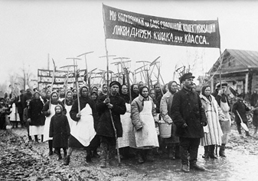 Фотоснимок 1931 г. «Митинг в колхозе»
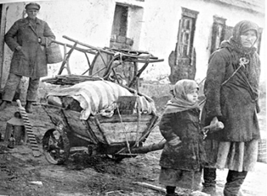 Фотоснимок 1932 г. «Раскулаченные»
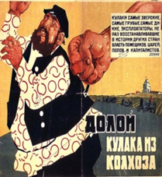 Плакат 1930-х гг. «Долой кулака»
Задания для учащихся:
1. Внимательно рассмотрите фотографии и плакат. Представьте себя на месте одного из представленных персонажей и определите «своё» положение
(позицию, статус).
2. Определите методы проведения коллективизации.

Критерии оценки:
Определение исторического события | 2 балла
Определение исторических понятий и терминов | 3 балла
Определение «собственной» позиции (статуса). Обоснование выбора | 4 балла
Определение методов проведения. Объяснение | 4 балла
Аргументирование собственной точки зрения | 5 баллов
Всего: | 18 баллов

Количество набранных баллов | Отметка
18-17 | 10
16-15 | 9
14-13 | 8
12-11 | 7
10-9 | 6
8-7 | 5
6-5 | 4
4-3 | 3
2-1 | 2

Приложение 2
Учебный предмет «История Беларуси», 9 класс
Урок обобщения по теме «Октябрьская революция в России и становление белорусской национальной государственности. 1917 – 1921 гг.
Беларусь в условиях становления советского общества. 1921 – 1939 гг.»

Задания для учащихся:
1. Установите правильную очерёдность.
2. Определите хронологические рамки существования каждой символики.
3. Дайте название полученному иллюстративному ряду.

Приложение 3
Учебный предмет «История Беларуси», 9 класс
Тема «Польско-советская война 1919 – 1921 гг.
и второе провозглашение ССРБ »
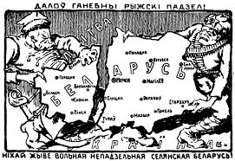
Задания для учащихся:
1. Какие персонажи представлены на плакате и с какой целью?
2. В чем суть лозунгов, содержащихся на плакатах? Какие чувства, на ваш взгляд, должны вызывать у людей эти лозунги?
3. Сторонником какой политической идеологии является автор данного плаката?
Критерии оценки:
Определение персонажей на плакате – 2 балла,
С какой целью они изображены – 2 балла,
Объяснение сути лозунгов – 2 балла,
Какие чувства у зрителей должны вызывать эти лозунги – 2 балла,
Определение политических взглядов автора плаката. Формулирование собственной точки зрения – 2 балла.

Приложение 4
Учебный предмет «История Беларуси», 9 класс
Тема «Общественно-политическая обстановка
во второй половине 1960-х – 1980-е гг.»
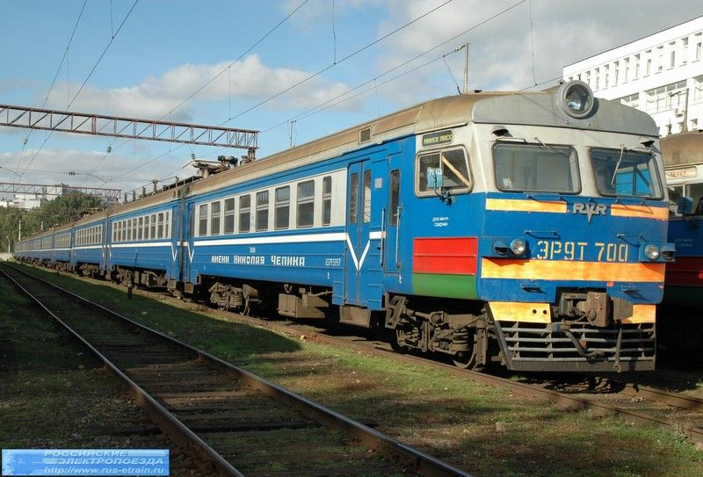
Исследовательское задание для учащихся:
Вы побывали на железнодорожном вокзале в Минске и увидели там этот электропоезд.
1. Кто такой Николай Чепик, именем которого назван электропоезд?
2. Выясните, с каким событием в истории нашей страны связано это имя?
3. С какой целью электропоезду было присвоено имя Николая Чепика?

Приложение 5
Учебный предмет «История Беларуси», 9 класс
Тема «Общественно-политическая обстановка
во второй половине 1960-х – 1980-е гг.»
Исследовательское задание для учащихся:
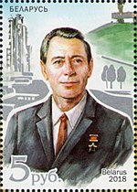
1. Что послужило поводом к выпуску почтовой марки?
2. Распознайте объекты, расположенные на заднем плане. Почему именно они изображены на данной почтовой марке.
Первый секретарь компартии БССР Пётр Машеров – самый известный руководитель Советской Беларуси. Герой-партизан, он запросто общался и с учеными в Академии наук, и с трактористами в поле.
План исследования «10 простых вопросов о Машерове»:
- Пётр Машеров — герой Великой Отечественной войны?
- Как происходило возвышение Петра Машерова и кто был его главным конкурентом в борьбе за власть?
- Как Пётр Миронович стал руководителем БССР?
- Почему Пётр Машеров так долго возглавлял БССР?
- Он являлся лидером регионального или общесоюзного масштаба?
- Каковы итоги 15-летней «эры Машерова»?
- Правда ли, что перед смертью Петра Машерова собирались забрать в Москву и он мог стать одним из руководителей СССР?
- Автокатастрофа с участием лидера БССР была подстроена?
- В чем секрет популярности Петра Машерова?
- Какой вклад Петр Машеров внёс в историю страны и развитие современной Беларуси?
№ | Критерии оценивания | Максимальный балл
1. | Точность | 1
2. | Правильность | 1
3. | Осмысленность | 1
4. | Полнота | 1
5. | Самостоятельность | 1
6. | Непротиворечивость | 1
7. | Умение выделять главное | 1
8. | Отбор информации | 1
9. | Умение отстаивать свою точку зрения | 1
10. | Презентация результатов исследования | 1

Приложение 6
Учебный предмет «История Беларуси», 9 класс
Тема «Развитие образования, науки и культуры
во второй половине 1940-х – 1980-е гг.»
Задание: Внимательно рассмотрите иллюстрации, фамилии деятелей культуры, изучите представленную информацию, разделите представленный материал на смысловые группы. Внесите ответ в таблицу.
Деятели культуры:
1. М. Савицкий
2. М. Пташук
3. А. Макаёнок
4. Л. Щемелёв
5. А. Аникейчик
6. В. Мулявин
7. В. Туров
8. А. Марочкин
9. А. Ярмоленко
10. А. Исачёв
11. С. Селиханов
Информация:
А. Живописец стоит в ряду тех художников, произведения которых занимают значительное место в изобразительном искусстве Беларуси. Его творчество называют летописью эпохи. В своих произведениях он прославляет Беларусь, создавая возвышенные, поэтические образы родной земли и ее жителей. Ведущие темы его полотен – подвиг народа в годы Великой Отечественной войны, человек-труженик, красота родной земли.
Б. Современный белорусский художник. Награждён медалью Франциска Скорины в 1992 году. Лично отказался от званий “Заслуженный художник БССР” (1989) и “Заслуженный художник Беларуси” (1995).
Творческий псевдоним – Алесь Мара.
В. В центре композиции мемориала находится шестиметровая бронзовая скульптура «Непокорённый человек» с мёртвым ребёнком на руках. Рядом сомкнутые гранитные плиты, символизирующие крышу сарая, в котором были сожжены жители деревни.
Г. Несмотря на требование со стороны партийных структур, режиссёр не вырезал сцену раскулачивания из фильма, который снял в 1986 году по произведению В. Быкова.
Д. Это заключительный концерт большого гастрольного тура, который стартовал к 45-летию ансамбля. Билеты на финальное шоу были полностью распроданы. В Минске даже пришлось провести дополнительный концерт. Со сцены Дворца Республики прозвучали «Алеся», «Завалинка», «Печки-лавочки». Спели «Сябры» и новые песни.
Е. Белорусский живописец, академик, Народный художник СССР и Беларуси, первый кавалер ордена Франциска Скорины. Участник Великой Отечественной войны, узник фашистских концлагерей, где чудом остался в живых. Ужасы фашистской неволи описаны в его знаменитом цикле картин «Цифры на сердце».
Ж. Подвигу белорусских партизан посвящён созданный им мемориальный комплекс «Прорыв» в Ушачском районе.
З. Художественная кинолента, снятая режиссёром в 1964 году, по решению ЮНЕСКО через 30 лет (в 1994 г.) вошла в 100 лучших фильмов о войне.
И. За свою недолгую жизнь живописец написал более 400 картин и графических работ. Множество работ Александра Анатольевича находилось в частном собрании – галерее Георгия Михайлова и было представлено в Фонде свободного русского современного искусства в Санкт-Петербурге. Многие картины художника также теперь находятся в частных коллекциях ценителей живописи в Германии, Израиле, Швеции, Франции, США и других стран.
По материалам статьи журнала «Наука и религия»
К. В декабре 1976-го года «Песняры» едут в США основным составом (9 первых человек 12 состава). В конце 1976-го вместо Юрия Денисова в ансамбль приходит Валерий Дайнеко.
Л. ОБСУЖДЕНИЕ >>
№ 4 помпей 8.07.2015 - 07:13
... Посмотрел и ужаснулся, вроде 1978 год, а в город, молодым, только по справкам от председателя можно было отпускать. (?!) ... Что это за феодальные взаимоотношения? Какая то крепостническая зависимость.... читать далее>>
https://www.kino-teatr.ru/teatr/movie/81441/forum/
Иллюстрации:
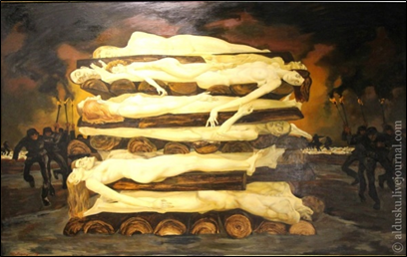 | 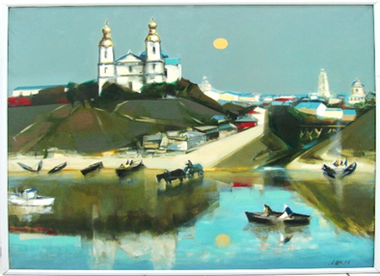 | 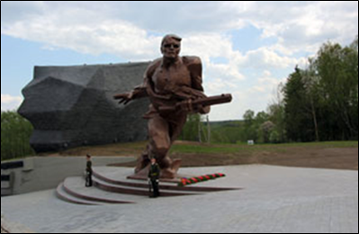
1. «Танец с факелами» (1978) | 2. «Витебск»  Размеры (см): 100 х 110  (без учёта рамы) Стоимость: 13 800 руб. Год создания: 1994 | 3.
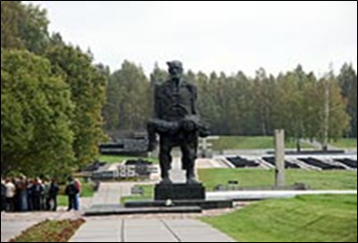 | 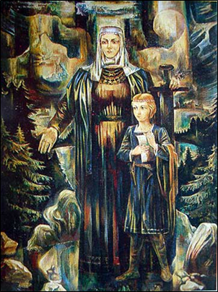 | 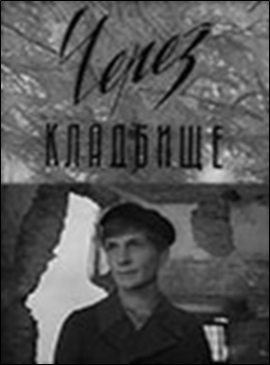
4. | 5. | 6.
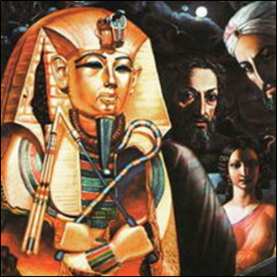 | 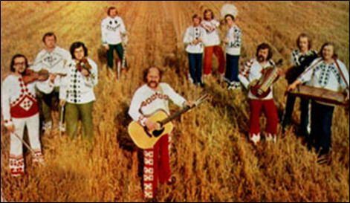 | 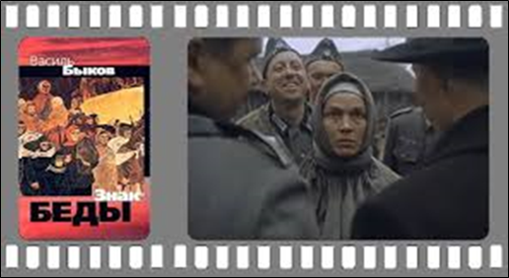
7. | 8. | 9.
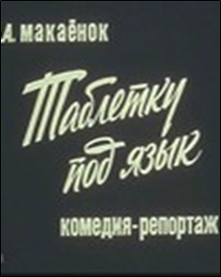 | 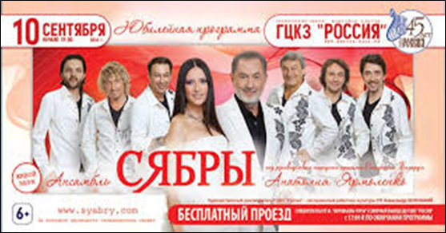
10. | 11.

Бланк ответов:
Направление в искусстве | Деятель культуры | № информации | № иллюстрации
- Живопись | 1 | Е | 1
 | 4 | А | 2
 | 8 | Б | 5
 | 10 | И | 7
- Скульптура | 11 | В | 4
 | 5 | Ж | 3
- Кино, театр | 2 | З | 6
 | 3 | Л | 10
 | 7 | Г | 9
- Музыка | 6 | К | 8
 | 9 | Д | 11

Критерии оценки:
Соотнесение фамилии деятеля культуры с № информации и № иллюстрации по 2 балла (22 балла), определение направления в искусстве по 1 баллу (11 баллов) за каждый верный ответ. Всего: 33 балла.

Количество набранных баллов | Отметка
33-32 | 10
31-30 | 9
29-27 | 8
26-24 | 7
23-21 | 6
20-18 | 5
17-15 | 4
14-12 | 3
11-9 | 2
8-6 | 1

Приложение 7
Учебный предмет «История Беларуси», 8 класс
Тема «Литература и искусство в первой половине XIX века»
(приём «Погружение в историческую среду»)
Задание: создайте страницу «ВКонтакте» от лица одного из представителей культуры Беларуси первой половины XIX века: укажите «свой» статус, «своих» друзей (современников), какую музыку «Вы» слушаете, разместите небольшое сообщение о «себе» и другую информацию, соответствующую «Вашей» исторической эпохе.
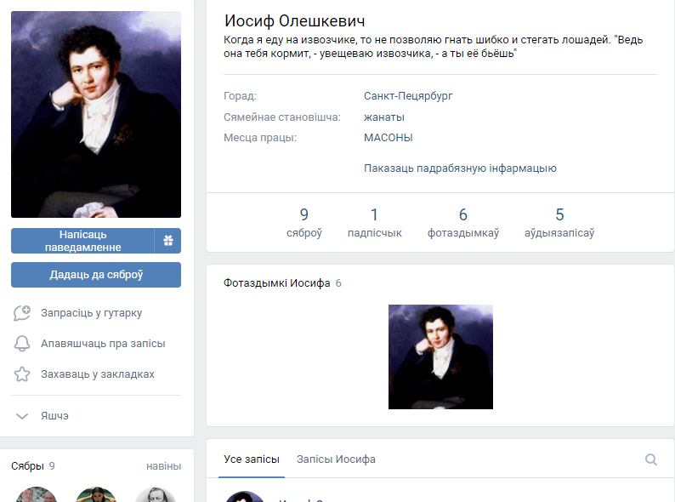
https://vk.com/lived_until_1830
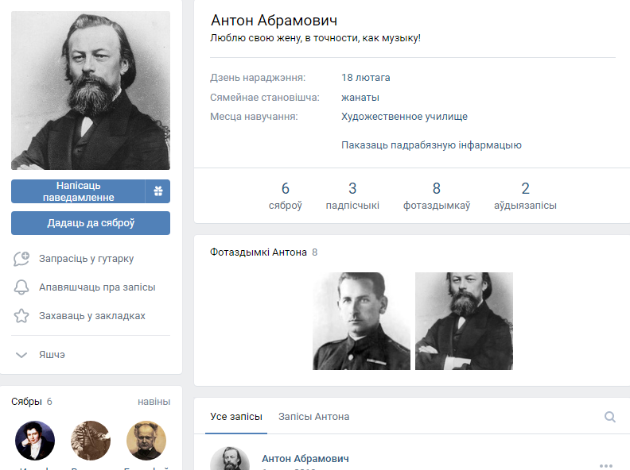
https://vk.com/id538709948

Критерии оценки:
№ | Критерии оценивания | Максимальный балл
1. | Точность | 1
2. | Правильность | 1
3. | Осмысленность | 1
4. | Полнота | 1
5. | Самостоятельность | 1
6. | Непротиворечивость | 1
7. | Умение выделять главное | 1
8. | Отбор информации. Корректность | 1
9. | Соблюдение правил сетевого этикета | 1
10. | Креативность. Презентация результатов | 1

Приложение 8
Анкета «Выявление затруднений учащихся при выполнении компетентностно ориентированных заданий»
Уважаемые учащиеся! Определите уровень сложности выполнения указанных действий при работе с информацией по предложенной шкале, где 0 – отсутствие затруднений, 5 – максимальный уровень сложности.
Действия | Уровень сложности при выполнении действий
 | 0 | 1 | 2 | 3 | 4 | 5
Формулирование своих идей, мнений независимо от остальных
Формулирование простых и сложных вопросов к прочитанному (увиденному, услышанному)
Анализ и оценка информацию (поиск нужной информации на фоне избыточной; поиск недостающей информацию; объективная оценка положительных и отрицательных сторон события / явления…)
Нахождение аргументов для подкрепления суждений, подкрепление вывода историческими фактами
Объективная оценка своей работы

Результаты анкетирования учащихся

Приложение 9
Уровень учебных достижений учащихся

Результативность участия учащихся в олимпиадах и конкурсах интеллектуальной направленности

Мероприятия | 2017/2018 учебный год | 2018/2019 учебный год | 2019/2020 учебный год | 2020/2021 учебный год
Республикая олимпиада по учебным предметам  «Всемирная история» и «История Беларуси» (2 этап) |  |  | Диплом I степени | Диплом II степени, диплом  III степени
Республикая олимпиада по учебному предмету «Обществоведение» (2 этап) | Диплом I степени, диплом III степени |  | Диплом I степени | Диплом II степени
Межшкольная олимпиада по учебным предметам  «Всемирная история» и «История Беларуси» | Диплом II степени | Диплом I степени,  диплом I степени |  | Диплом I степени,  диплом III степени
Районный конкурс работ исследовательского характера | Диплом I степени |  |  | Диплом II степени
Третий этап Республиканской олимпиады по учебным  предметам «Всемирная история» и «История Беларуси» |  |  | Участие
Конкурс-игра по истории «Кентаврик» | Участие | Участие | Диплом I степени  (район, область) | Участие

